   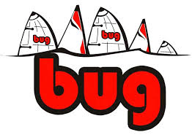

**MODULO DI ISCRIZIONE ALLA REGATA NAZIONALE BUG**

**8 ottobre – 9 ottobre 2016**

**Prego voler iscrivere il laser BUG:** ....................................................................................

**Numero velico :** ...................................................................................................................……...

**Circolo di appartenenza:** .........................................................................................................

**Categoria:** ..........................................................................................................………………….....

**Cognome e nome :** .…………………………………………………………………………………….

**Data di nascita** ...........................................……………………………………………………....…..

**Tessera FIV** ..............................………………...**Tessera AssoBug** …………………………

**Con la presente il sottoscritto** ………...................................................................................

**Genitore o facente le veci del regatante di cui sopra, dichiara di accettare e di sottoporsi al regolamento di regata ISAF, nonché alle disposizioni della FIV sotto la giurisdizione della quale la presente regata viene disputata ed alle istruzioni di regata.**

**Il sottoscritto dichiara di assumere a proprio carico ogni e qualsiasi responsabilità per danni che dovessero derivare a persone o cose di terzi, sia in acqua che a terra in conseguenza della partecipazione alla manifestazione del regatante su cui si esercita la patria potestà.**

**Data** ..................................... **Firma** .....................................................................................................

Circolo Nautico del Finale  
Sede Nautica: Porto di Capo S.Donato - 17024 Finale Ligure (SV)

Tel. e Fax +39 019 6061697

*Web:* [*http://www.cndf.org*](http://w.w.w.cndf.org) *E-mail: segreteriacndf@wime.it*